
PROIECT DIDACTIC
Data: _____________________ Disciplina: Limba și literatura română Clasa I_____

Unitatea de învățare 1: Hai la școală! (Perioada prealfabetară)
Subiectul: Descrieri de obiecte după formă, culoare, mărime, gust, mod de întrebuințare. Lecția 21
Lectura imaginii. Cuvântul format din două silabe. La balul Toamnei
Tipul lecției: Lecţie de dobândire de noi cunoştinţe

Unități de competențe:
2.2. Descrierea ghidată a obiectelor după culoare, formă, mărime, dimensiune, mod de utilizare.
2.7. Prezentarea informației desprinse din lectura unei imagini.

Obiectivele lecției: La finalul lecției, elevii vor fi capabili:
O_{1:} Să alcătuiască propoziții în baza imaginilor din Abecedar.
O_{2:} Să descrie legumele după formă, culoare, mărime, gust, mod de întrebuințare.
O_{3:} Să formuleze răspunsuri corecte, coerente la întrebări.
O_{4:} Să explice care este importanța legumelor în alimentație.

Strategii didactice:
Forme de organizare: activitate frontală, individuală
Metode şi procedee: conversația, explicația, asaltul de idei, joc didactic, problematizarea
Mijloace didactice: manualul, tabla interactivă sau TV, tabla cu cretă, fișe

Bibliografie:
1. Curriculum Național Învățământul Primar, Chișinău: MECC, 2018.
2. Ghid de implementare a curriculumului pentru învățământul primar. Chișinău: MECC, 2018.
3. Metodologia privind evaluarea criterială prin descriptori. Chișinău: MECC, 2019.
4. Abecedar. Manual de limba și literatura română pentru clasa 1 (Partea I) Maria Buruiană, Aurelia Ermicioi, Petronela-Vali Slavu,
Constantin Dragomir; MECC, Chişinău: Ştiinţa, 2024.
5. Ghid de implementare a setului didactic ABECEDAR și CAIETUL ELEVULUI. M. Buruiană, ș. a, Chişinău: Ştiinţa, 2021

DEMERSUL DIDACTIC
Sec-ven-  țele | Ob. | Activitatea didactică | Tʹ | Strategii didactice |  |  | Evaluare  (elemente ECD)
 |  |  |  | Metode,  procedee | Forme de organizare | Mijloace  didactice | Evaluare  (elemente ECD)
E  V  O  C  A  R  E | O₃ | - Captarea atenției  - Elevilor li se propune o ghicitoare:  E anotimpul frunzelor uscate,  A lăzilor cu roade încărcate.  Anotimpu-n care noaptea creşte  Şi în care vremea se răceşte. (toamna)  - Care sunt semnele acestui anotimp?  - Ce fac păsările? Dar oamenii?  - Cum este natura?  - Împreună, denumim lunile de toamnă, iar învățătoarea va lipi, pe tablă, o imagine specifică fiecărei luni.  De exemplu:  - Septembrie/Răpciune (coș cu fructe și un castravete, alături);  - Octombrie/Brumărel (frunze ruginii);  - Noiembrie/Brumar (brumă, copaci desfrunziți).  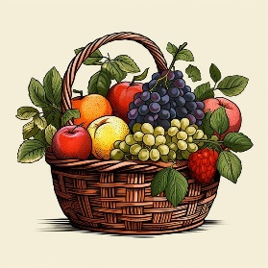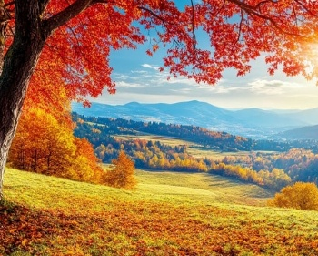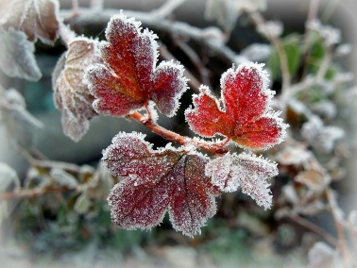  - Care este intrusul, în coșul cu fructe? De ce? (Elevii vor descoperi imaginea „intrus”- castravetele, care este legumă.)  - La lecția de astăzi, vom:  - Descrie legumele după formă, culoare, mărime, gust, modul de întrebuințare  - Explica care este importanța legumelor în alimentație. | 2ʹ  2ʹ  1ʹ | Conversația | Frontal  Frontal | Tabla  Ecranul  Coș cu legume  Imagini
R  E  A  L  I  Z  A  R  E  A  S  E  N  S  U  L  U  I | O₃  O₁  O₂  O₄ | - Discuție ghidată:  - Unde cresc legumele?  - Care este deosebirea dintre grădină de legume și grădină de flori?  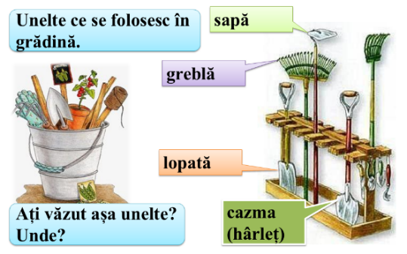  - Cine îngrijește grădina?  - Ce unelte folosește grădinarul?  - Pauza dinamică  (Elevii imită acțiunile/mișcările unui  grădinar: sapă în grădină, strânge legume.)  - Analiza imaginilor din Abecedar:  - Cine este Zâna Toamnă?  - Ce a organizat Zâna Toamnă?  - Ce înseamnă bal? (petrecere)  - Cine sunt invitați la balul Toamnei? (legumele)  - Enumerăm legumele invitate la bal: morcov, cartof, ardei, varză, sfeclă.  - Separăm o propoziție din mesajul oral: La balul Toamnei pleacă legumele.  - Ce este aceasta? (o propoziție)  - Notăm schema propoziției.  - Determinăm numărul de cuvinte din propoziție, apoi indicăm în schemă.  - Se desparte în silabe fiecare cuvânt.  - Determinăm câte părți are fiecare cuvânt (numărul de silabe), indicând în schema propoziției.  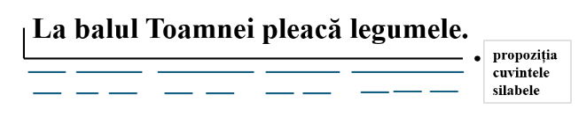  - Identificăm, în propoziție, cuvintele alcătuite din două silabe: balul, Toamnei, pleacă.  - Elevii numesc și alte cuvinte alcătuite din două silabe, în baza imaginii din manual: morcov, sfeclă, cartof, ardei, varză, apoi le reprezintă grafic.  - Descrierea unei legume  - Decodificăm propoziția din manual: Sfecla este roșie.  - Împreună cu învățătorul, se va descrie roșia, după:  - formă, - culoare, - mărime, - gust, - mod de întrebuințare.  - Din coșul cu legume, câte un elev va extrage o legumă (sau imagine) și o va descrie, respectând criteriile menționate.  - Ghici, ce legumă este!  - Învățătoarea va citi descrierea unor legume, fără a le denumi, iar elevii vor recunoaște legumele, arătându-le în manual sau la tablă.  De exemplu:  Este o legumă portocalie, crocanță și dulceagă. Crește în pământ, iar când este gata de cules, îl scoatem cu grijă trăgând de frunzele lui verzi.  Bogată în vitamina A, care ne ajută să vedem bine, mai ales seara. Se poate mânca crudă, în salate, sau gătită, în supe și mâncăruri gustoase. Unii iepurași ar spune că este gustarea lor preferată! (morcovul)  Este o legumă rotundă sau lunguiață, cu multe foi subțiri una peste alta. Coaja ei poate fi maro, albă, roșie sau chiar mov. Crește în pământ, iar când e scoasă afară, miroase puternic! Când o tăiem, ne face uneori să lăcrimăm – dar nu din supărare, ci din cauza unui miros special care ajunge la ochi. (ceapa)  Este o legumă mică, dar foarte puternică! Arată ca un bulgăre alb, format din mai mulți căței (așa se numesc părțile din care e alcătuit). Are un miros puternic și un gust iute, dar este foarte sănătos. Ne ajută să ne ferim de răceală și întărește inima. Deși nu e preferatul copiilor la gust, este un super-erou al mâncării! (usturoiul)  E verde, lung și răcoros, Coaja tare, miezul moale  În salată e gustos Ce să fie oare?  (castravetele)  Este o legumă rotundă și mare, formată din foi verzi sau albe care se strâng una peste alta, ca o rochie împăturită. Uneori e așa de bine înfășurată, că seamănă cu o minge verde! Poate fi crudă, în salate sau gătită, în sarmale, ciorbe sau tocănițe. Este sănătoasă, bogată în vitamine poate fi roșie, verde, albă și creață. (varza)  - Importanța legumelor  (Elevii sunt provocați la o discuție despre consumarea legumelor.)  - Care sunt legumele preferate? De ce?  - Cum credeți, de ce este bine să mâncăm legume?  - Se va prezenta elevilor un material educativ, despre importanța legumelor. | 2ʹ  1ʹ  3ʹ  5ʹ  2ʹ  5ʹ  5ʹ  5ʹ | Conversația  Joc didactic  Conversația  Explicația  Explicația  Problema-  tizarea  Explicația | Frontal  Frontal  Frontal  Frontal  Frontal | Imagini  Manual, pag.16  Tabla  Manual  Imagini  Coș cu legume  Fișe  Ecran/TV
R  E  F  L  E  C  Ț  I  A  E  X  T  I  N  D  E  R  E | O₃ | - E bine să știm!  - Ce facem înainte de a consuma legume?  Ne spălăm p  Ne spălăm pe mâini;  Ne asigurăm că legumele sunt în stare bună;  Spălăm legumele sub un jet cu apă, după care le clătim;  Chiar dacă aruncăm coaja unor legume, mai întâi le spălăm.  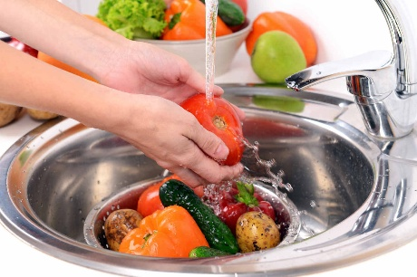  - Astăzi la lecție:  - Unde am fost? (la balul Toamnei)  - Cu cine ne-am întâlnit? (cu legumele)  - Ce-am făcut? (am descris legumele)  - Ce-am reținut? (care-i importanța legumelor și care sunt regulile de spălare a legumelor)  - Fiecare elev va desena o legumă, denumirea căreia este un cuvânt alcătuit din două silabe.  - Tema :  - Descriem alte două legume, despre care nu s-a discutat în clasă.  - Preparăm, cu mama, o salată de legume. | 3ʹ  3ʹ  3ʹ  2ʹ | Explicația  Asalt de idei  Problemati-zarea | Frontal  Individual | Ecran/TV  Planșe  Ecran  Imagini  Creioane  Foi

